**-------------------------------------------------------------------------------------------------------**

banco de dados-v2.1.pdf

**-------------------------------------------------------------------------------------------------------**

....

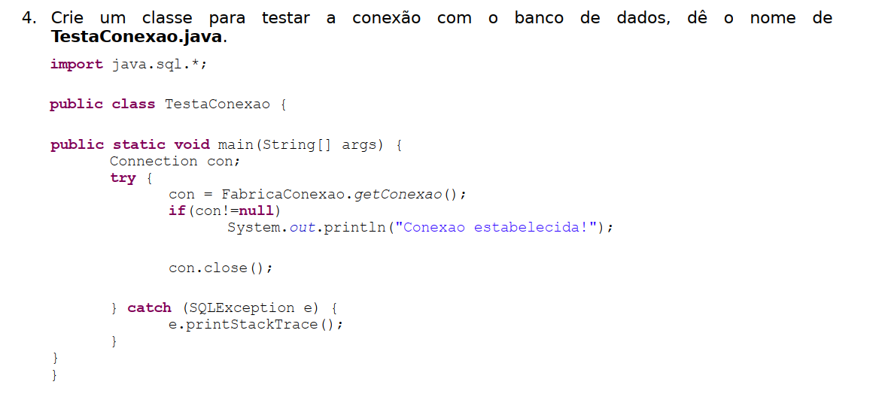

Adiciona chaves no if, (convenção google)

Usar classe exemplo do eclipse

----------------------------------- fim aula ----------------------------------------

**- Slide 22:**

Executar SQL localizado em: <https://github.com/FabioDevGomes/aulas-3way/blob/master/sql/sqls%20usado%20em%20sala%20aula%20web01%20threeway.sql>

Implementar obter, após slide 23

**----------------------------------- fim aula A2 T6 (1 de 8) parou no obter----------------------------------------**

**- Slide 23:**

Implementar inserir

**- Slide 24:**

Implementar alterar

**- Slide 28:**

Não Implementar, explicar o q é CRUD

**- Slide 31:**

Implementar remover

**\*\*\*\*\*\*\*\*\*\*\*\*\*\*\*\*\*\*\*\*\*\*\*\*\*\*\*\*\* revisado até aqui \*\*\*\*\*\*\*\*\*\*\*\*\*\*\*\*\*\*\*\*\*\*\*\*\*\*\*\*\*\*\***

------------------------------------------------------pendencias

*** implementado somente a consulta via jdbc

implementar listagem dos resultado pelo for each

------------------------------